DEMANDE DE SUBVENTION
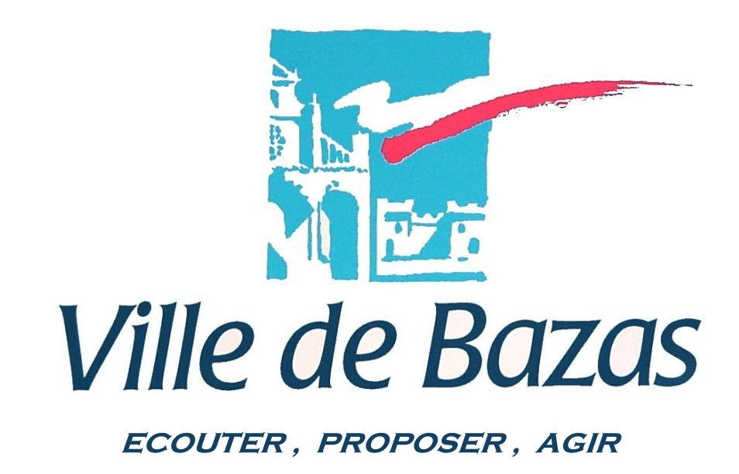
Dossier à retourner avant le 20 janvier 2022

Toutes sections et/ou activités confondues
Veillez à faire des copies de cette partie du formulaire, dûment complété,
Il sera à joindre à chaque demande de subvention pour l’année en cours

Constitution du dossier de demande de subvention

☐ L’ensemble des fiches et documents ci-joints dûment complétés
☐ Les derniers statuts de votre association en cours de validité
☐ Le Procès-Verbal et financier de la dernière assemblée générale
☐ Le budget prévisionnel annuel de l’association
☐ Le bilan patrimonial et compte de résultats du dernier exercice clos, approuvé par l’Assemblée Générale
☐ Le relevé d’identité bancaire (RIB) ou postal (RIP)
☐ La liste de l’ensemble des comptes bancaires ou postaux ou tous placements financiers détenus par l’association avec le solde et le relevé du dernier mois.
☐ Attestation d’assurance

IDENTIFICATION DE L’ASSOCIATION (ou du Club Omnisports)

Numéro immatriculation INSEE (SIRET) :
NOM STATUTAIRE DE L’ASSOCIATION (nom sous lequel d’association a été déclarée en Préfecture)

SIGLE ou NOM USUEL :

Adresse du siège social
Voie :
Lieu-dit, escalier, bât
Boîte postale
Code postal Commune
Fax Courriel
Adresse site internet : ...........................................................................................................................:
Newsletter : ........................................................................................................................................
Magazine d’information :..................................................................................................................
flyer, plaquette : ...............................................................................................................................
Facebook : .........................................................................................................................................
Instagram ...........................................................................................................................................
Twitter

Adresse postale de correspondance (si différente du siège social) :
Voie :
Lieu-dit, escalier, bât
Boîte postale
Code postal Commune

Composition du bureau

Président :  Date d’entrée en fonction :  Adresse :  Tel :  E-mail : | Vice - président :  Date d’entrée en fonction :  Adresse :  Tel :  E-mail :
Secrétaire :  Date d’entrée en fonction :  Adresse :  Tel :  E-mail : | Trésorier :  Date d’entrée en fonction :  Adresse :  Tel :  E-mail :

PERSONNE CHARGEE DU SUIVI DE LA DEMANDE :
NOM Prénom
Date d’entrée en fonction :

Adresse
Courriel

Références bancaires ou postales

Banque | Agence | Compte | Clé RIB

- Intitulé du compte :
- IBAN : ……………../………...…./………….../……...……./……………/……………/………
- BIC :
- Si RIB étranger, à renseigner

Vous êtes une association déclarée et publiée LOI 1901 : OUI NON

- N° du récépissé de déclaration déposé à la Préfecture
- Date
- Date de dernière modification (déclaration en Préfecture)
- Date de publication de la création au JO
- Objet de votre association (cf. Statuts)

Lister les principales activités de votre association

Activité ou action | Public concerné | Nombre | Nouvelle action  (oui/non)
TOTAL

Quel est l’impact territorial de vos actions ?

communal intercommunal régional national

Vous êtes une association reconnue d’utilité publique OUI NON

- Date de reconnaissance
- N° de décret
- Votre association est-elle soumise aux impôts commerciaux pour toute ou partie de ses activités (impôts sur les sociétés, taxes sur la valeur ajoutée, contribution économique territoriale) ? OUI NON
Vous êtes une association agréée OUI NON

Type d’agrément | Date | Numéro
Jeunesse et Sports
Préfectorale
Autres, précisez

Vous êtes une association affiliée à une fédération ? OUI NON
Si oui, précisez laquelle

Labellisation de l’école de sport/ autre label OUI NON
Si oui, fournir les exigences de la labellisation et les documents attestant de ladite labellisation
Avez-vous une licence entrepreneur du spectacle ? OUI NON

- N° de licence
- Précisez la catégorie : 1ère catégorie 2ème catégorie 3ème catégorie

Nombre d’adhérents / licenciés par année au cours des 2 dernières années :

Nombre  d’adhérents/licenciés | Hommes | Femmes | Total
Saison 2020 - 2021
Saison 2019- 2020

Répartition selon l’âge (réservé aux associations sportives P. 3 à 5)

Effectifs | Féminines |  |  |  | Masculins |  |  |  | Total Général
 | - de  18 ans | + de 18  ans | Dont + de  60  ans | Total | - de  18 ans | + de 18  ans | Dont + de  60  ans | Total
Licenciés de la saison en cours
Rappel de la saison précédente

Répartition géographique

Effectifs | Féminines |  | Masculins
 | Bazas | Hors Bazas | Bazas | Hors Bazas
Licenciés de la saison en cours
Rappel de la saison précédente

Pour les adhérents / licenciés Hors Bazas, merci de bien vouloir compléter le tableau ci-dessous

Commune d’origine | Nombre d’adhérents / licenciés
 | Féminines |  | Masculins
 | -18 ans | + 18 ans | -18ans | + 18 ans
BAZAS
AUBIAC
BERNOS-BEAULAC
BIRAC
CAPTIEUX
CAUVIGNAC
CAZATS
COURS-LES-BAINS
CUDOS
ESCAUDES
GAJAC
GANS
GISCOS
GOUALADE
GRIGNOLS
LABESCAU
LADOS
LARTIGUE
LAVAZAN
LERM-ET-MUSSET
LIGNAN-DE BAZAS
MARIMBAULT
MARIONS
MASSEILLES
LE NIZAN
SAINT-CÔME
SAINT-MICHEL-DE-CASTELNAU
SAUVIAC
SENDETS
SIGNALENS
SILLAS
AUTRES COMMUNES, précisez

Nombre de bénévoles (personnes contribuant à l’activité de votre association de manière non rémunérée)

Nombre de bénévoles | Année N 20….. | Année N-1 20…
Total

Nombre de bénévoles ayant suivi une formation (quelle que soit la structure de formation) :

Nombre de personnes salariées :
Dont :
 | Année N 20……….. |  | Année N-1 20……….
 | Hommes | Femmes | Hommes | Femmes
CDI
Equivalents temps plein (annualisé)*
CDD
Equivalents temps plein (annualisé)*
Contrats aidés
Equivalents temps plein (annualisé)*
Nombre d’intermittents du spectacle
* Les ETP correspondent aux effectifs physiques pondérés par la quotité de travail. A titre d’exemple, un salarié dont la quotité de travail est de 80% correspond à 0.8 x 3/12 soit 0.2 ETP.

Montant annuel de la cotisation
- Identique pour tous les adhérents ………………………… €
- Modulé de ……………………….. € à …………………... €

L’association dispose-t-elle d’un local ? OUI NON
Si oui, est-elle propriétaire locataire ?
Si elle est locataire, montant annuel du loyer : …………………… €

Le local et l’équipement sont-ils mis à disposition ? OUI NON
Si oui, par qui ?

Le local et l’équipement sont-ils mutualisés avec d’autres structures ? OUI NON
Si oui, lesquelles ?
AIDES INDIRECTES DE LA VILLE DONT BENEFICIE L’ASSOCIATION

Soutien en termes de présence de personnel municipal (animation – entretien – réparation...) :

Mise à disposition de matériel :

Mise à disposition de salle – équipements sportifs - autres :

Prise en charge de transport (mini bus – véhicules communaux) :

Aide logistique :

VOUS ETES UNE ASSOCIATION SPORTIVE

PARTICIPATION A L’ANIMATION DE LA COMMUNE

- Stages sportifs (périodes - public - tarifs) :

- Tournois, courses, trophées, compétitions :

- Manifestations (lotos, vide-grenier, soirées...) :

PALMARES SPORTIFS SAISON 2020 / 2021
 | Nom – Prénom  Ou équipes | Catégorie / Tranche d’âge | Résultats (titre, classement)
1
2
3
4
5
6
7

VOS PROJETS 2022
(Merci de bien vouloir joindre le budget prévisionnel de vos évènements majeurs)

COMMENTAIRES

Rappel du montant de la subvention obtenue l’année passée :

Montant de la subvention sollicitée :

VOUS ETES UNE ASSOCIATION CULTURELLE

BILAN DES ACTIONS 2021

VOS PROJETS 2022
(Merci de bien vouloir joindre le budget prévisionnel de vos évènements majeurs)

COMMENTAIRES

Rappel du montant de la subvention obtenue l’année passée :

Montant de la subvention sollicitée :

ATTESTATION SUR L’HONNEUR

Il est rappelé que :

1. Le droit d'accès aux informations prévues par la loi n° 78-17 du 6 janvier 1978 relative à l'informatique, aux fichiers et aux libertés s'exerce auprès de nos services.

2. La commune ne subventionne que les associations présentant des projets d’intérêt communal.

3. En application de la loi du 1er juillet 1901, du décret du 30 octobre 1935 et de l’article L 1611.4 du Code Général des Collectivités Territoriales, toute association, œuvre ou entreprise ayant reçu une subvention peut être soumise au contrôle des délégués de la collectivité qui l’a accordée et être appelée à fournir toutes pièces justificatives.

4. Une fois la subvention accordée, l’association s’engage à :
- Définir et organiser une communication dans le cadre de l’action subventionnée (relation avec la presse, événementiel, promotion sur internet …).
- Se procurer le logotype de la commune qui devra apparaitre sur les documents informatifs ou promotionnels. Une banderole de la commune pourra apparaitre sur les manifestations réalisées dans le cadre des actions soutenues au titre de la présente demande de subvention.

Je soussigné(e) : ………………………………………………………………………...

Président(e) de l’association : ………………………………………………………….

- Atteste que l’association est en règle au regard de l’ensemble des obligations sociales et fiscales.

- Certifie exactes les informations du présent dossier, notamment la mention de l’ensemble des demandes de subvention introduites auprès d’autres financeurs que la ville de Bazas.

- Déclare avoir pris connaissance des dispositions réglementaires rappelées ci-dessus.

Cachet de l’Association :

A ………………………………………,
le ……………………………………….

Le/ La Président(e)

